**模块五：在集体中成长--作业**

**一、单项选择题**

1.换位思考是设身处地为他人着想,即想人所想,理解至上。下列古语中能体现换位思考的是（ ）

A.近朱者赤,近墨者黑 B.过而能改,善莫大焉

C.精诚所至,金石为开 D.己所不欲,勿施于人

2.下面是历史老师在课堂上讲到的一个小故事:光武帝刘秀打败王朗,攻入邯郸,发现大批奉承王朗并辱骂刘秀甚至谋划诛杀刘秀的信件,可刘秀不计前嫌,烧毁信件,最终化敌为友,终成帝业。故事启示我们要（ ）

A.宽容他人,化解矛盾 B.善待他人,原谅他人的所有过错

C.诚实守信,说到做到 D.平等待人,尊重他人的人格地位

3.小米在公交车上看到这样一幕:一名进城务工人员正想坐到空座位上时,被旁边的一名乘客斥责道:“不能坐,你会把座位弄脏的!”对此,下列认识正确的是（ ）

①尊重他人是别人的事,自尊是自己的事 ②尊重他人是一个人内在修养的外在表现

③对待不同职业的人我们应该差别对待④每个人都是有尊严的个体,都应该得到他人的尊重

A.①② B.①③ C.②③ D.②④

4.现在宅居家中网购、订外卖的人越来越多。节假日期间,外卖哥、快递哥显得特别繁忙,但令人感到温暖的是,据外卖小哥反映,很少有顾客催单,不少顾客在订单留言处叮嘱外卖小哥“天气炎热,路上拥挤,注意安全。”下列语句与上述材料所蕴含的道理一致的是（ ）

A.仁者爱人,推己及人 B.人而无信,不知其可也

C.尺有所短,寸有所长 D.知己知彼,百战不殆

5.善良是一个人最美好的品德之一,有了善良的人和善良的行为,才能组成美好的社会,下列学生的行为符合与人为善要求的是（ ）

A.小婷:积极参与学校的艺术节表演 B.小薇:认真完成学校布置的班级文化建设工作

C.小涛:答应朋友的事一定尽力完成 D.小青:为路边晕倒的老人拨打急救电话

6.平等是人类的崇高理想，是社会发展的永恒主题。下图是2019年两会提出的部分目标，其中符合“平等”主题的（ ）

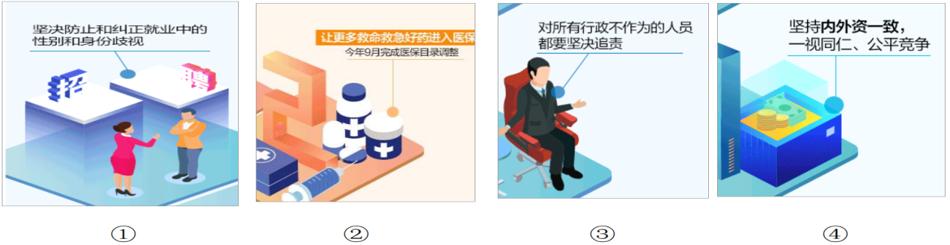

A.①② B.②③ C.③④ D.①④

7. (2019顺义区二模11）每年的3月1日是“世界零歧视日”。在“世界零歧视日”主题活动中，主持人白岩松将写有“绝不歧视”的纸分别粘在眼睛、嘴巴和胸前。他说，我们要把歧视的眼光和嘴巴贴上，把不歧视的字眼贴在心上。材料说明（ ）

A.现实生活中各种歧视现象依然存在 B.每个人的人格都应得到平等的尊重

C.平等待人就要做到真诚和发自内心 D.要为被歧视者提供更多的物质帮助

8. .(2019山东东营模拟）尊重是现代文明的基石，尊重人有利于人际关系的融洽和社会的和谐。尊重人表现在（ ）

①悦纳他人、同而不和 ②尊重朋友、言听计从

③理解他人、平等待人 ④维护公共秩序、遵守社会规则

A.①② B.①④ C.②③ D.③④

9.(2019重庆预测）中央电视台播出的《百家讲坛》特别节目《平“语”近人—习近平总书记用典》引起了中学生铭毅的关注。下边是他所读经典的内容，对其寓意理解错误的是（ ）

子贡问曰：“有一言而可以终身行之者乎？”

子曰：“其恕乎！” ——《论语·卫灵公》

大足以容众，德足以怀远。——《淮南子》

A.生活中相互尊重，可以化解矛盾和冲突

B.理解他人、平等待人、收获温情、共筑和谐

C.换位思考就要帮助他人、友善顺从，不斤斤计较

D.只有理解宽容他人，才能赢得他人的理解宽容

10.青少年遇到非正义的事情，既要勇敢，又要机智。下列做法不可取的是（ ）

A.设法稳住歹徒，记住歹徒的相貌，巧妙借助社会力量将歹徒抓获

B.不管怎样，都要挺身而出，与不法分子拼到底

C.及时拨打110电话，配合警方制服不法分子

D.在不利的情况下，更要讲究智斗

**二、非选择题**

1.生活中总有些暖心场景令我们感动场景在北京一条胡同里，有家特殊的电影院，电影开演了，却不熄灯。在这里，志愿者用讲解的方式，让盲人朋友感受电影的美妙、人情的温暖、时代的变迁看不见的世界，在盲人朋友的心中却是那般敞亮。对于看不到阳光的盲人，人心就是阳光。

结合场景，谈谈在日常生活中应该如何对待他人。

2.(8分)(2019 房山一模)在家里，因为父母的一点小唠叨就和父母顶嘴。有些同学认为这算不了什么。中学生小军对此却有自己的感受：

父亲在我印象中是和蔼的，而母亲是严厉的，经常批评教育我，我有时也忍不 住顶撞几句。看到父亲为了养家拼命工作不喊苦，母亲大小家务一人全包，我流下了眼泪，意识到了自己的责任。终于，我明白了：与父母相处，最好的孝顺就是好好跟他们说话，别让那颗爱你的心着凉。

（1）结合材料，运用所学知识，说说你对孝敬父母是如何理解的。（4 分）

不仅仅是在家里，生活中我们也常见这样的场景：

在班里，因为与同学闹一点小矛盾就冷嘲热讽，甚至恶语相向；

在公共场所，因为和他人的一点小摩擦就火冒三丈，甚至大打出手。

（2）结合以上场景，运用所学知识，说说我们应如何做到好好说话不伤人。（4 分）